Saisie de la touche c et tab tab
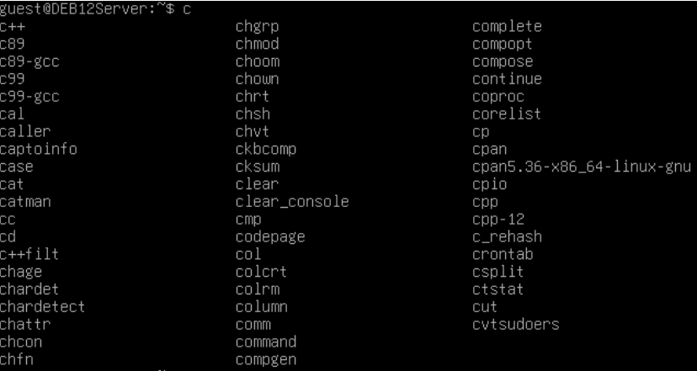
Saisie de da
Saisie de homme
Crée d’une arborescence

Utilisation de find avec le chemin absolue

Spécification du non avec la commande find

Spécification du nom du fichier
Recherche des fichiers selon leur type
Recherche des fichiers ordinaire

Recherche des fichiers selon leur date de modification
Recherche des fichiers selon leur taille
Recherche des fichiers selon leur taille et leur nom
Recherche des fichiers selon un terme par lesquelles il commence
Visualisation des caractéristique des fichiers

